様式第1（第2条の2関係）

出願（申請）番号

23北経出試般第123号

備考
1 出願（申請）番号は、上記の例により、出願（申請）を受理した年、本省又は管轄経済産業局の名称を表示する文字、出願（申請）を表示する文字、試掘権又は採掘権（租鉱権）を表示する文字、特定区域（特定区域以外）を表示する文字及び番号をもつて表示すること。
2 本省又は管轄経済産業局の名称は、次の表に掲げる文字をもつてすること。

管轄経済産業局等 | 表示する文字
本省 | 経 産
北海道経済産業局 | 北 経
東北経済産業局 | 東北経
関東経済産業局 | 関 経
中部経済産業局 | 中部経
近畿経済産業局 | 近 経
中国経済産業局 | 中国経
四国経済産業局 | 四 経
九州経済産業局 | 九 経
沖縄総合事務局 | 沖 経

3 出願（申請）の表示は、出願については「出」、申請については「申」の文字をもつてすること。
4 試掘権又は採掘権（租鉱権）の表示は、試掘権については「試」、採掘権については「採」、租鉱権については「租」の文字をもつて表示すること。
5 特定区域又は特定区域以外の表示は、特定区域については「特」、特定区域以外については「般」の文字をもつて表示すること。
6 番号は、年ごとに更新すること。

様式第2（第4条第1項関係）
収 入 印 紙
試(採)掘権の設定願

年 月 日

経済産業局長 殿

住所(郵便番号)
試(採)掘出願人 氏名又は名称
(電話番号)

下記の区域について、試(採)掘権の設定の許可を受けたいので、区域図(及び鉱床説明書)を添えて、出願します。
記
1 出願の区域の所在地
2 出願の区域の面積
3 目的とする鉱物の名称

備考
1 願書には、所定の手数料に相当する額の収入印紙を貼ること(その収入印紙には、消印をしないこと。)。
2 願書には、戸籍若しくは登記事項証明書又は日本国民若しくは日本国法人であることを証する書面を添えること。
3 自己の試掘鉱区と重複してその目的となつている鉱物と同種の鉱床中に存する鉱物を目的とする採掘権の設定の出願をする場合には、「4 試掘権の登録番号」を記載し、納税証明書又は現に鉱区税を滞納していることが天災その他のやむを得ない事由によるものであることを証する書面を添えること。
4 自己の試(採)掘出願地と重複してその目的となつている鉱物と同種の鉱床中に存する鉱物を目的とする採(試)掘権の設定の出願をする場合には、「4 もとの試(採)掘出願番号」を記載すること。
5 出願の区域の面積が350ヘクタールを超える場合には、その理由書を添えること。
6 氏名は本人が記名又は署名すること。
7 様式第2の1による事業計画書を添えること。
8 願書には、事業に要する資金の額及びその調達方法を記載した書類並びにこの資金の調達方法を確認すべき書類を添えること。
9 願書には、出願人が法人である場合にあつては、直前3年の貸借対照表及び損益計算書、定款並びに役員の履歴書を添えること。
10 願書には、主たる技術者の履歴書を添えること。
11 願書には、鉱物の掘採に係る体制を記載した書面を添えること。
12 願書には、法第29条第1項第3号イからハまでのいずれにも該当しないことを誓約する書面を添えること。
13 鉱害賠償が生じた場合に備えた支払い能力を証する書面その他経理的基礎及び技術的能力を確認するために必要となる書類を添えること。
様式第2の1（第4条第3項第2号、第7条及び第23条第3項第2号関係）

事業計画書

住所
鉱業権（租鉱権）出願（申請）人 氏名又は名称

1 目的とする鉱物の掘採計画
2 掘採の方法
3 掘採を行うための資金計画
4 掘採を行うための体制
5 予想される鉱害の範囲及び態様
(1) 土地の掘さくによるもの
(2) 坑水又は廃水の放流によるもの
(3) 捨石又は鉱さいのたい積によるもの
(4) 鉱煙の排出によるもの
(5) その他の原因によるもの
6 目的とする鉱物又はそれと類似のものに関する掘採の実績
7 鉱業権（租鉱権）の設定を受けようとする区域における探鉱の実績
様式第3（第4条の3関係）

鉱床説明書

住所
採掘出願人 氏名又は名称

1 地質の状態
2 鉱床の状態
(1) 位置
(2) 走向
(3) 傾斜
(4) 厚さ
(5) 品位
(6) 鉱量
(7) その他
3 参考となる事項

備考
1 採掘出願地との関係を明示した地質図及び鉱床図を添付すること。
2 「2(7) その他」には、鉱床の確認方法、鉱量の算出方法等について記載すること。
様式第4（第7条第1項関係）

収 入 印 紙

試（採）掘出願地の増加（減少又は増加及び減少）願

年 月 日

経済産業局長 殿

住所
試（採）掘出願人 氏名又は名称

下記の出願について、試（採）掘出願地の増加（減少又は増加及び減少）の許可を受けたいので、区域図（及び鉱床説明書）を添えて、出願します。
記
1 もとの出願番号
2 もとの出願の区域の所在地
3 もとの出願の区域の面積
4 もとの出願の年月日
5 増加（減少又は増加及び減少）しようとする土地の区域の所在地
6 増加（減少又は増加及び減少）しようとする土地の区域の面積
7 増加（減少又は増加及び減少）した後における出願の区域の所在地
8 合計（差引）面積

備考
様式第2の備考1、3、4、5、6、7、8、9、10、11、13と同様とする。

様式第5（第8条第1項関係）
収 入 印 紙

相続その他の一般承継（死亡による共同鉱業出願人の脱退）
以外による試（採）掘出願人の地位の承継願

年 月 日

経済産業局長 殿

住所（郵便番号）
旧試（採）掘出願人 氏名又は名称
（電話番号）
住所（郵便番号）
新試（採）掘出願人 氏名又は名称
（電話番号）

下記のとおり、試（採）掘出願人の地位を承継したいので、出願します。
記
1 出願番号
2 出願の区域の所在地
3 出願の区域の面積
4 出願の年月日
5 旧試（採）掘出願人 氏名又は名称
6 新試（採）掘出願人 氏名又は名称

備考
様式第2の備考1、2、6、7、8、9、10、11、12、13に準ずる。

様式第6（第8条第2項関係）
収 入 印 紙

相続その他の一般承継（死亡による共同鉱業出願人の脱退）
による試（採）掘出願人の地位の承継願

年 月 日

経済産業局長 殿

住所(郵便番号)
試（採）掘出願人 氏名又は名称
（電話番号）

下記のとおり、試（採）掘出願人の地位を承継したいので、相続その他の一般承継（死亡による共同鉱業出願人の脱退）を証する書面を添えて、出願します。
記
1 出願番号
2 出願区域の所在地
3 出願区域の面積
4 出願の年月日
5 旧試（採）掘出願人 氏名又は名称
6 新試（採）掘出願人 氏名又は名称

備考
1 様式第2の備考1、6、7、8、9、10、11、12、13に準ずる。
2 死亡による共同鉱業出願人の脱退の場合、死亡した者の相続人に鉱業出願人の地位が当然には承継されないため、契約において特約がある場合又は共同鉱業出願人全員の同意がある場合、この様式を提出すること。

様式第6の1（第8条第3項関係）

相続その他の一般承継による試（採）掘出願人の地位の非承継届

年 月 日

経済産業局長 殿

住所(郵便番号)
氏名又は名称
（電話番号）

下記のとおり、試（採）掘出願人の地位の承継の放棄をするので、届け出ます。
記
1 出願番号
2 出願区域の所在地
3 出願区域の面積
4 出願の年月日
5 試（採）掘出願人 氏名又は名称

備考
1 様式第2の備考6に準ずる。
2 承継に係る事実を証する書面を添えること。

様式第7（第12条第1項関係）
収 入 印 紙

試（採）掘鉱区の増加（減少又は増加及び減少）願

経済産業局長 殿

年 月 日

住所
試(採)掘権者 氏名又は名称

下記の試（採）掘権について、試（採）掘鉱区の増加（減少又は増加及び減少）の許可を受けたいので、区域図（及び鉱床説明書並びに抵当権者及び租鉱権者の承諾書）を添えて、出願します。
記
1 鉱業権の登録番号
2 鉱区の所在地
3 鉱区の面積
4 増加（減少又は増加及び減少）しようとする土地の区域の所在地
5 増加（減少又は増加及び減少）しようとする土地の区域の面積
6 増加（減少又は増加及び減少）した後における鉱区及び出願の区域の所在地
7 合計（差引）面積

備考
1 鉱区及び出願の区域の合計面積が350ヘクタールを超える場合には、その理由書を添えること。
2 その他は、様式第2の備考1、3、4、6、7、8、9、10、11、13と同様とする。

様式第8（第12条の2関係）
収 入 印 紙  （Ａ） | 収 入 印 紙  （Ｂ）
鉱区相互の間の鉱区増減願

年 月 日

経済産業局長 殿

住所
（A）採掘出願人 氏名又は名称
住所
（B）採掘出願人 氏名又は名称

下記の採掘権について、鉱区相互の間の鉱区の増減の許可を受けたいので、区域図（並びに抵当権者及び租鉱権者の承諾書又は決定書等）を添えて、出願します。
記
1 (A)採掘権
(1) 採掘権の登録番号
(2) 鉱区の所在地
(3) 鉱区の面積
(4) 増加（増加及び減少）しようとする土地の区域の所在地
(5) 増加（増加及び減少）しようとする土地の区域の面積
2 (B)採掘権
(1) 採掘権の登録番号
(2) 鉱区の所在地
(3) 鉱区の面積
(4) 減少（増加及び減少）しようとする土地の区域の所在地
(5) 減少（増加及び減少）しようとする土地の区域の面積
3 増加（増加及び減少）した後における(A)鉱区及び出願の区域
(1) 鉱区及び出願の区域の所在地
(2) 鉱区及び出願の区域の合計（差引）面積
4 減少（増加及び減少）した後における(B)鉱区及び出願の区域
(1) 鉱区及び出願の区域の所在地
(2) 鉱区及び出願の区域の差引（合計）面積
5 鉱区相互の間の鉱区の増減を必要とする理由

備考
1 法第89条第1項の規定による協議に基づいてする出願の場合には、「６ 勧告の年月日及び勧告の内容」を記載すること。
2 法第95条第1項の規定により協議がととのつたものとみなされたときにする出願の場合には、当事者の一方が記名又は署名して提出することができる。
3 その他は、様式第2の備考1、6、7、8、9、10、11、13及び様式第7の備考1と同様とする。
様式第9（第13条関係）
収 入 印 紙

掘 進 増 区 願

年 月 日

経済産業局長 殿

住所
採掘権者 氏名又は名称

下記の採掘権について、掘進増区の許可を受けたいので、区域図、鉱床説明書並びに隣接鉱区の鉱業権者及び抵当権者の承諾書（決定書等）を添えて、出願します。
記
1 採掘権の登録番号
2 鉱区の所在地
3 鉱区の面積
4 被掘進鉱業権の登録番号
5 被掘進鉱区の所在地
6 被掘進鉱区の面積
7 増加しようとする土地の区域の所在地
8 増加しようとする土地の区域の面積
9 特定した鉱床
10 合計面積

備考
様式第2の備考1、6、7、8、9、10、12、13及び様式第7の備考1と同様とする。

様式第10（第14条第1項関係）
収 入 印 紙

採掘鉱区分割願

年 月 日

経済産業局長 殿

住所
採掘権者 氏名又は名称

下記の採掘権について、鉱区の分割の許可を受けたいので、区域図及び関係図（並びに抵当権者及び租鉱権者の承諾書）を添えて、出願します。
記
1 採掘権の登録番号
2 鉱区の所在地
3 鉱区の面積
4 分割後の鉱区
(A)採掘権
(1) 鉱区の所在地
(2) 鉱区の面積
(B)採掘権（以下(A)採掘権の例によること。）

備考
様式第2の備考1、6と同様とする。
様式第11（第14条第1項関係）
収 入 印 紙
採掘鉱区合併願

年 月 日

経済産業局長 殿

住所
採掘権者 氏名又は名称

下記の採掘権について、鉱区の合併の許可を受けたいので、区域図及び関係図（並びに抵当権者の承諾書及び抵当権の順位に関する協定書）を添えて、出願します。
記
1 合併する鉱区
(A)採掘権
(1) 採掘権の登録番号
(2) 鉱区の所在地
(3) 鉱区の面積
(4) 目的とする鉱物の名称
(B)採掘権（以下(A)採掘権の例によること。）
(C)採掘権（以下(A)採掘権の例によること。）
2 合併後の鉱区の所在地
3 合計面積
4 目的とする鉱物の名称

備考
1 合併後の鉱区の面積が350ヘクタールを超える場合には、その理由書を添えること。
2 その他は、様式第2の備考1、6と同様とする。

様式第12（第14条第2項関係）
収 入 印 紙
採掘鉱区の分割及び合併願

年 月 日

経済産業局長 殿
住所
採掘権者 氏名又は名称

下記の採掘権について、採掘鉱区の分割及び合併の許可を受けたいので、区域図及び関係図（並びに抵当権者の承諾書、抵当権の順位に関する協定書及び租鉱権者の承諾書）を添えて、出願します。
記
1 分割する鉱区
(A)採掘権
(1) 採掘権の登録番号
(2) 鉱区の所在地
(3) 鉱区の面積
(4) 目的とする鉱物の名称
(B)採掘権（以下(A)採掘権の例によること。）
(C)採掘権（以下(A)採掘権の例によること。）
2 合併する区域
(A)採掘権に係る区域
(1) 採掘権の登録番号
(2) その区域の所在地
(3) その区域の面積
(4) 目的とする鉱物の名称
(B)採掘権に係る区域（以下(A)採掘権に係る区域の例によること。）
(C)採掘権に係る区域（以下(A)採掘権に係る区域の例によること。）
3 分割及び合併後の鉱区
(1) 残存する区域
(A)採掘権に係る残存区域
イ 採掘権の登録番号
ロ その区域の所在地
ハ その区域の面積
ニ 目的とする鉱物の名称
(B)採掘権に係る残存区域（以下(A)採掘権に係る残存区域の例によること。）
(C)採掘権に係る残存区域（以下(A)採掘権に係る残存区域の例によること。）
(2) 合併した区域
イ その区域の所在地
ロ その区域の合計面積
ハ 目的とする鉱物の名称

備考
1 分割及び合併後の鉱区の面積が350ヘクタールを超える場合には、その理由書を添えること。
2 その他は、様式第2の備考1、6と同様とする。
様式第12の1（第14条の2第1項関係）
収 入 印 紙

鉱業権移転申請

年 月 日

経済産業局長 殿

住所（郵便番号）
旧試（採）掘権者 氏名又は名称
（電話番号）

住所（郵便番号）
新試（採）掘権者 氏名又は名称
（電話番号）

下記のとおり、試（採）掘権の移転の許可を受けたいので、契約書を添えて、申請します。
記
1 試（採）掘権の登録番号
2 鉱区の所在地
3 鉱区の面積
4 目的とする鉱物の名称

備考
1 様式第2の備考1、2、6、7、8、9、10、11、12、13に準ずる。
2 契約書に新旧試（採）掘権者の印鑑証明書を添付すること。

様式第12の2（第14条の3関係）
収 入 印 紙
相続その他の一般承継による鉱業権取得届

年 月 日

経済産業局長 殿

住所(郵便番号)
試（採）掘権者 氏名又は名称
（電話番号）

下記のとおり、相続その他の一般承継によつて鉱業権を取得したので、相続その他の一般承継を証する書面を添えて、届け出ます。
記
1 試（採）掘権の登録番号
2 試（採）掘区域の所在地
3 試（採）掘区域の面積
4 目的とする鉱物の名称
5 旧試（採）掘権者 氏名又は名称
6 新試（採）掘権者 氏名又は名称

備考
様式第2の備考1、2、6、7、8、9、10、11、12、13に準ずる。
様式第13（第20条第1項関係）
収 入 印 紙

試掘権の存続期間の延長申請

年 月 日

経済産業局長 殿

住所
試掘権者 氏名又は名称

下記の試掘権について、存続期間の延長の許可を受けたいので、探鉱の実績を説明する書面及び納税証明書等を添えて、申請します。
記
1 試掘権の登録番号
2 登録年月日
3 鉱区の所在地
4 目的とする鉱物の名称
5 地質及び鉱床の状態
6 探鉱の実績
7 探鉱の継続を必要とする理由

備考
1 「納税証明書等」とは、鉱区税納税証明書又は現に鉱区税を滞納していることが天災その他やむを得ない事由によるものであることを証する書面をいう。
2 その他は、様式第2の備考1、6に準ずる。

様式第13の1(第22条の2第1項関係)
収 入 印 紙
特定区域での試(採)掘権の設定申請

年 月 日

経済産業大臣 又は 経済産業局長 殿

住所(郵便番号)
試(採)掘申請人 氏名又は名称
(電話番号)

下記の区域について、試(採)掘権の設定の許可を受けたいので、事業計画書及び区域図を添えて、申請します。
記
1 申請の区域の所在地
2 申請の区域の面積
3 目的とする特定鉱物の名称

備考
1 様式第2の備考1、2、3、4、6、8、9、10、11、12、13に準ずる。
2 区域図には、鉱業権を設定しようとする土地の区域と法第38条第1項の規定により指定された特定区域との関係を明示すること。
3 海域に申請する鉱区の全部又は一部が設定される場合は、経済産業大臣に申請すること。それ以外の区域に係る申請は、その鉱区の所在地を管轄する経済産業局長に申請すること。
様式第13の2（第22条の2第2項、第22条の3関係）

事業計画書

年 月 日

住所
試（採）掘申請人 氏名又は名称

1 法第38条第4項第5号に規定する期間中の特定鉱物の掘採計画
2 掘採の方法
3 掘採を行うための資金計画
4 掘採を行うための体制
5 予想される鉱害の範囲及び態様
(1) 土地の掘さくによるもの
(2) 坑水又は廃水の放流によるもの
(3) 捨石又は鉱さいのたい積によるもの
(4) 鉱煙の排出によるもの
(5) その他の原因によるもの
6 目的とする特定鉱物又はそれと類似のものに関する掘採の実績
7 鉱業権の設定を受けようとする区域における探鉱の実績及び探査で得られた情報を踏まえた鉱床の評価
8 採掘権の設定を受けようとする区域における試掘の実績及び試掘で得られた情報を踏まえた鉱床の評価（採掘権の申請の場合に限る。）
9 特定鉱物の販路（採掘権の申請の場合に限る。）その他必要な事項

様式第13の3(第22条の4第1項関係)
収 入 印 紙
特定区域での試掘権者による採掘権の設定申請

年 月 日

経済産業大臣 又は 経済産業局長 殿

住所(郵便番号)
採掘申請人 氏名又は名称
(電話番号)

下記の区域について、採掘権の設定の許可を受けたいので、事業計画書、区域図及び採掘権の設定を受けようとする区域における特定鉱物の試掘の実績を説明する書面を添えて、申請します。
記
1 申請の区域の所在地
2 申請の区域の面積
3 目的とする特定鉱物の名称

備考
1 様式第2の備考1、2、3、4、6、8、9、10、11、12、13に準ずる。
2 様式第13の1の備考3と同様とする。
3 区域図には、鉱業権を設定しようとする土地の区域と法第38条第1項の規定により指定された特定区域との関係を明示すること。

様式第13の4（第22条の4第3項、第22条の6関係）

事業計画書

年 月 日

住所
採掘申請人 氏名又は名称

1 第22条の5に規定する期間中の特定鉱物の掘採計画
2 掘採の方法
3 掘採を行うための資金計画
4 掘採を行うための体制
5 予想される鉱害の範囲及び態様
(1) 土地の掘さくによるもの
(2) 坑水又は廃水の放流によるもの
(3) 捨石又は鉱さいのたい積によるもの
(4) 鉱煙の排出によるもの
(5) その他の原因によるもの
6 目的とする特定鉱物又はそれと類似のものに関する掘採の実績
7 鉱業権の設定を受けようとする区域における探鉱の実績及び探査で得られた情報を踏まえた鉱床の評価
8 採掘権の設定を受けようとする区域における試掘の実績及び試掘で得られた情報を踏まえた鉱床の評価
9 特定鉱物の販路その他必要な事項
様式第13の5（第22条の7第1項関係)

特定区域内の鉱区の増減申請
収 入 印 紙

年 月 日

経済産業大臣 又は 経済産業局長 殿

住所
鉱業権者 氏名又は名称

下記の区域について、鉱区の増減の許可を受けたいので、事業計画書及び区域図を添えて、申請します。
記
1 試（採）掘権の登録番号
2 申請の区域の所在地
3 申請の区域の面積
4 目的とする鉱物の名称

備考
1 様式第2の備考1、6、8、9、10、13に準ずる。
2 様式第13の1の備考3と同様とする。
3 区域図には、鉱区及び法第38条第1項の規定により指定された特定区域と増減しようとする土地の区域との関係を明示すること。
4 抵当権が設定されている採掘権について採掘鉱区の減少の申請をしようとするときは、申請書に抵当権者の承諾書を添えて提出すること。
様式第14（第23条第1項関係）
収 入 印 紙

租鉱権の設定申請

年 月 日
経済産業局長 殿

住所（郵便番号）
租鉱権者となろうとする者 氏名又は名称
（電話番号）

住所（郵便番号）
採掘権者 氏名又は名称
（電話番号）

下記の区域について、租鉱権の設定の認可を受けたいので、区域図（並びに鉱床図及びその説明書）、理由書及び契約書を添えて、申請します。

記

1 租鉱権を設定しようとする採掘権
(1) 採掘権の登録番号
(2) 鉱区の所在地
(3) 鉱区の面積
2 租鉱権を設定しようとする区域
(1) 申請の区域の所在地
(2) 申請の区域の面積
(3) 目的とする鉱物の名称
(4) 鉱床を特定したときは、その鉱床
(5) 存続期間
(6) 租鉱料
(7) 租鉱料の支払の時期
(8) 租鉱料の支払の方法

備考
様式第2の備考1、2、6、7、8、9、10、11、12、13に準ずる。

様式第15（第24条第1項関係）

収 入 印 紙

租鉱権の増加（減少又は増加及び減少）申請

年 月 日

経済産業局長 殿

住所（郵便番号）
租鉱権者 氏名又は名称
（電話番号）
住所（郵便番号）
採掘権者 氏名又は名称
（電話番号）

下記の租鉱権について、租鉱区の増加（減少又は増加及び減少）の認可を受けたいので、区域図（並びに鉱床図及びその説明書）、理由書及び契約書を添えて、申請します。
記
1 租鉱区の増減をしようとする採掘権
(1)採掘権の登録番号
(2)鉱区の所在地
(3)鉱区の面積
2 租鉱区及び租鉱区の増減をしようとする区域
(1)租鉱権の登録番号
(2)租鉱区の所在地
(3)租鉱区の面積
(4)増加（減少又は増加及び減少）しようとする土地の区域の所在地
(5)増加（減少又は増加及び減少）しようとする土地の区域の面積
(6)増加（減少又は増加及び減少）した後における租鉱区及び申請の区域の所在地
(7)合計（差引）面積
(8)鉱床を特定したときは、その鉱床
(9)存続期間
(10)租鉱料
(11)租鉱料の支払の時期
(12)租鉱料の支払の方法

備考
様式第2の備考1、6、7、8、9、10、11、13に準ずる。

様式第16（第25条関係）
収 入 印 紙

租鉱権の存続期間の延長申請

年 月 日

経済産業局長 殿

住所
租鉱権者 氏名又は名称
住所
採掘権者 氏名又は名称

下記の租鉱権について、存続期間の延長申請の認可を受けたいので、採掘の実績を説明する書面及び契約書を添えて、申請します。
記
1 採掘権の登録番号
2 租鉱権の登録番号
3 登録年月日
4 存続期間
5 租鉱区の所在地
6 目的とする鉱物の名称
7 採掘の実績
8 延長する理由
9 延長する期間

備考
様式第2の備考1、6に準ずる。
様式第17（第26条の2第1項関係）

事業着手の延期申請

年 月 日

経済産業大臣又は経済産業局長 殿

住所
鉱業権者 氏名又は名称

下記の鉱区について、事業着手の延期の認可を受けたいので申請します。

記

1 鉱業権の登録番号
2 鉱区の所在地
3 目的とする鉱物の名称
4 鉱山の名称
5 施業案の届出（認可）
6 鉱業権の設定又は移転の登録のあつた年月日
7 事業着手の延期の期間
年 月 日から
年 月間
年 月 日まで
8 事業着手の延期の理由

備考
1 「5」には、施業案の届出（認可）の年月日を記載すること。
2 様式第2の備考6に準ずる。
3 様式第13の1の備考3と同様とする。

様式第18（第26条の2第2項関係）

事業休止の申請

年 月 日

経済産業大臣又は経済産業局長 殿

住所
鉱業権者 氏名又は名称

下記の鉱区について、事業の休止の認可を受けたいので、申請します。
記
1 鉱業権の登録番号
2 鉱区の所在地
3 目的とする鉱物の名称
4 鉱山の名称
5 施業案の届出（認可）
6 事業着手年月日
7 事業休止の期間
年 月 日から
年 月間
年 月 日まで
8 事業休止の理由

備考
様式第17の備考と同様とする。
様式第19（第26条の2 第3項関係）

事業再開届

年 月 日

経済産業大臣又は経済産業局長 殿

住所
鉱業権者 氏名又は名称

下記の鉱区について、休止していた事業を開始したので、届け出ます。
記
1 鉱業権の登録番号
2 鉱区の所在地
3 目的とする鉱物の名称
4 鉱山の名称
5 施業案の届出（認可）
6 事業着手年月日
7 事業休止の期間
年 月 日から
年 月間
年 月 日まで
8 事業再開年月日

備考
様式第17の備考に準ずる。
様式第20（第27条第1項及び第2項、第27条の2第1項及び第2項関係）
（その1）

採掘権に関する施業案（金属鉱山等）

年 月 日

経済産業大臣又は経済産業局長 殿

住所
採掘権者 氏名又は名称

1 鉱区の所在地及び面積
2 採掘権の登録番号
3 鉱山の名称
4 目的とする鉱物の名称
5 探鉱又は採鉱に関する事項
(1)地質の状態
(2)主要な鉱床の位置、走向、傾斜及び厚さ
(3)探鉱の方法
(4)採鉱の方法
(5)1年間における粗鉱の採掘予定量及び予定平均品位
(6)採掘を行うための資金計画
(7)採掘を行うための体制
6 運搬に関する事項
7 選鉱及び製錬に関する事項
(1)選鉱及び製錬の方法
(2)1年間における鉱産物の産出予定量及び予定平均品位
8 操業上の危害予防に関する事項
(1)通気及び排水に関する事項
(2)作業の安全その他人に対する危害の予防に関する事項
(3)坑外又は坑内の施設の保全に関する事項
(4)鉱害の防止のための施設に関する事項
イ 鉱物の置場及び捨石、鉱さいのたい積場の位置及び構造
ロ 坑水、廃水、鉱煙等の処理施設に関する事項
ハ その他
9 重複鉱区又は隣接鉱区の鉱業権者との操業の調整に関する事項（鉱業権者が同一である場合を含む。）

備考
1 様式第2の備考6に準ずる。
2 様式第13の1の備考3に準ずる。
3 第27条の2第1項に基づく施業案の認可の申請の場合は、説明図及び事業計画書並びに事業計画書の内容に即して定めた施業案であることを説明した書面を添えて提出のこと。
4 第27条の2 第2項に基づく施業案の変更の認可の申請の場合は、説明図及び変更の理由を記載した書面を添えて提出のこと。

（その2）

試掘権に関する施業案（金属鉱山等）

年 月 日

経済産業大臣又は経済産業局長 殿

住所
試掘権者 氏名又は名称

1 鉱区の所在地及び面積
2 試掘権の登録番号
3 鉱山の名称
4 目的とする鉱物の名称
5 試掘に関する事項
(1)地質の状態
(2)試掘の方法
(3)試掘を行うための資金計画
(4)試掘を行うための体制
6 操業上の危害予防に関する事項
(1)通気及び排水に関する事項
(2)作業の安全その他人に対する危害の予防に関する事項
(3)坑外又は坑内の施設の保全に関する事項
(4)鉱害の防止のための施設に関する事項
イ 鉱物の置場及び捨石、鉱さいのたい積場の位置及び構造
ロ 坑水、廃水、鉱煙等の処理施設に関する事項
ハ その他

備考
1 様式第2の備考6に準ずる。
2 様式第13の1の備考3に準ずる。
3 第27条の2第1項に基づく施業案の認可の申請の場合は、説明図及び事業計画書並びに事業計画書の内容に即して定めた施業案であることを説明した書面を添えて提出のこと。
4 第27条の2第2項に基づく施業案の変更の認可の申請の場合は、説明図及び変更の理由を記載した書面を添えて提出のこと。
（その3）

採掘権に関する施業案（石炭又は亜炭鉱山）

年 月 日

経済産業大臣又は経済産業局長 殿

住所
採掘権者 氏名又は名称

1 鉱区の所在地及び面積
2 採掘権の登録番号
3 鉱山及び石炭又は亜炭坑の名称
4 目的とする鉱物の名称
5 探炭又は採炭に関する事項
(1)地質の状態
(2)主要な炭層の位置、走向、傾斜及び厚さ
(3)埋蔵炭量及び可採炭量
(4)採炭の方法
(5)１年間における予定出炭量
6 運搬に関する事項
7 選炭に関する事項
8 操業上の危害予防に関する事項
(1)通気、排水、照明及び発破に関する事項
(2)作業の安全その他人に対する危害の予防に関する事項
(3)坑外又は坑内の施設の保全に関する事項
(4)鉱害の防止のための施設に関する事項
イ 貯炭場及び捨石のたい積場の位置及び構造
ロ 坑水、廃水、水脈等の処理施設に関する事項
ハ その他
9 重複鉱区又は隣接鉱区の鉱業権者との操業の調整に関する事項（鉱業権者が同一である場合を含む。）

備考
1 様式第2の備考6に準ずる。
2 施業案の説明図には、石炭又は亜炭坑の範囲を明示すること。

（その4）

試掘権に関する施業案（石炭又は亜炭鉱山）

年 月 日

経済産業大臣又は経済産業局長 殿

住所
試掘権者 氏名又は名称

1 鉱区の所在地及び面積
2 試掘権の登録番号
3 鉱山及び石炭又は亜炭坑の名称
4 目的とする鉱物の名称
5 試掘に関する事項
(1) 地質の状態
(2) 試掘の方法
6 操業上の危害予防に関する事項
(1) 通気、排水、照明及び発破に関する事項
(2) 作業の安全その他人に対する危害の予防に関する事項
(3) 坑外又は坑内の施設の保全に関する事項
(4) 鉱害の防止のための施設に関する事項
イ 捨石等のたい積場の位置及び構造
ロ 坑水、廃水、水脈等の処理施設に関する事項
ハ その他

備考
1 様式第2の備考6に準ずる。
2 様式第20（その3）の備考と同様とする。

（その5）

採掘権に関する施業案（石油、可燃性天然ガス又はアスファルト鉱山）

年 月 日

経済産業大臣又は経済産業局長 殿

住所
採掘権者 氏名又は名称

1 鉱区の所在地及び面積
2 採掘権の登録番号
3 鉱山の名称
4 目的とする特定鉱物の名称
5 試掘又は採掘に関する事項
(1)地質の状態
(2)主要な油層、ガス層又はアスファルト鉱床の位置及び厚さ
(3)試掘の方法
(4)採掘の方法
(5)1年間における産出予定量
(6)採掘を行うための資金計画
(7)採掘を行うための体制
6 運搬に関する事項
7 処理に関する事項
8 操業上の危害予防に関する事項
(1)作業の安全その他人に対する危害の予防に関する事項
(2)施設の保全に関する事項
(3)汚水又は廃物の処理方法等鉱害の防止のための施設に関する事項

備考
1 様式第2の備考6に準ずる。
2 様式第13の1の備考3に準ずる。
3 第27条の2第1項に基づく施業案の認可の申請の場合は、説明図及び事業計画書並びに事業計画書の内容に即して定めた施業案であることを説明した書面を添えて提出のこと。
4 第27条の2第2項に基づく施業案の変更の認可の申請の場合は、説明図及び変更の理由を記載した書面を添えて提出のこと。

（その6）

試掘権に関する施業案（石油、可燃性天然ガス又はアスファルト鉱山）

年 月 日

経済産業大臣又は経済産業局長 殿

住所
試掘権者 氏名又は名称

1 鉱区の所在地及び面積
2 試掘権の登録番号
3 鉱山の名称
4 目的とする特定鉱物の名称
5 試掘に関する事項
(1)地質の状態
(2)試掘の方法
(3)試掘を行うための資金計画
(4)試掘を行うための体制
6 操業上の危害予防に関する事項
(1)作業の安全その他人に対する危害の予防に関する事項
(2)施設の保全に関する事項
(3)汚水又は廃物の処理方法等鉱害の防止のための施設に関する事項

備考
1 様式第2の備考6に準ずる。
2 様式第13の1の備考3に準ずる。
3 第27条の2第1項に基づく施業案の認可の申請の場合は、説明図及び事業計画書並びに事業計画書の内容に即して定めた施業案であることを説明した書面を添えて提出のこと。
4 第27条の2第2項に基づく施業案の変更の認可の申請の場合は、説明図及び変更の理由を記載した書面を添えて提出のこと。

様式第21（第27条の4関係）
収 入 印 紙
鉱種名変更届

年 月 日

経済産業大臣又は経済産業局長 殿
住所
鉱業権者 氏名又は名称

下記の鉱業権について、鉱物の存在の確認を受けたいので、説明書を添えて、届け出ます。
記
1 鉱業権の登録番号
2 鉱区の所在地
3 現に登録を受けている鉱種名
4 確認を受けようとする鉱種名

備考
1 様式第2の備考1、6に準ずる。
2 様式第13の1の備考3に準ずる。

様式第22（第27条の5関係）

鉱業事務所設置届

年 月 日

経済産業大臣又は経済産業局長 殿
住所
鉱業権者 氏名又は名称

下記のとおり、鉱業事務所を設置したので、届け出ます。

記
1 鉱業権の登録番号
2 鉱区の所在地
3 目的とする鉱物の名称
4 鉱山の名称
5 事業着手年月日
6 鉱業事務所の所在地及び電話番号
7 最寄りの駅（ 線 駅）

備考
1 最寄りの駅から鉱業事務所までの略図を添えること。
2 この届書の記載内容に変更があつた場合も届け出ること。
3 様式第2の備考6に準ずる。
4 様式第13の1の備考3に準ずる。

様式第22の1（第30条の3関係）

特定区域に係る鉱区の定期報告書

年 月 日

経済産業大臣又は経済産業局長 殿

住所
試（採）掘権者 氏名又は名称

下記のとおり、特定区域に係る鉱区の定期報告を行います。
記
1 鉱業権の登録番号
2 鉱区の所在地
3 目的とする特定鉱物の名称
4 鉱山の名称
5 毎年3月末日時点における法第63条の2第1項又は第2項で定めた施業案の進捗状況
6 毎年3月末日までの1年間における特定鉱物の掘採の状況
7 毎年3月末日時点における特定鉱物の鉱床の状態
8 毎年3月末日までの1年間における鉱産物の数量、その販売の数量、金額及び販売先

備考
様式第2の備考6に準ずる。

様式第23（第31条第2項関係）

鉱業代理人選任届

年 月 日

経済産業大臣又は経済産業局長 殿

住所
鉱業権者 氏名又は名称

下記のとおり、鉱業代理人を選任したので、届け出ます。
記
1 鉱業権の登録番号
2 鉱区の所在地
3 目的とする鉱物の名称
4 鉱山の名称
5 鉱業代理人 住所及び氏名
6 委任の範囲

備考
1 様式第2の備考6に準ずる。
2 様式第13の1の備考3に準ずる。

様式第24（第31条第2項関係）

鉱業代理人変更届

年 月 日

経済産業大臣又は経済産業局長 殿

住所
鉱業権者 氏名又は名称

下記のとおり、鉱業代理人を変更したので、届け出ます。
記
1 鉱業権の登録番号
2 鉱区の所在地
3 目的とする鉱物の名称
4 鉱山の名称
5 旧鉱業代理人 住所及び氏名
6 新鉱業代理人 住所及び氏名
7 委任の範囲

備考
1 様式第2の備考6に準ずる。
2 様式第13の1の備考3に準ずる。

様式第25（第31条第2項関係）

鉱業代理人代理権消滅届

年 月 日

経済産業大臣又は経済産業局長 殿

住所
鉱業権者 氏名又は名称

下記のとおり、鉱業代理人の代理権は消滅したので、届け出ます。
記
1 鉱業権の登録番号
2 鉱区の所在地
3 目的とする鉱物の名称
4 鉱山の名称
5 鉱業代理人 住所及び氏名
6 委任の範囲

備考
1 様式第2の備考6に準ずる。
2 様式第13の1の備考3に準ずる。

様式第26（第4条第1項、第22条の2第1項、第22条の4第1項、第23条第1項及び第24条第1項関係）

試（採）掘区域図（世界測地系）

縮尺
年 月 日出願
住所
試（採）掘出願人 氏名又は名称

1 出願又は申請の区域の所在地
2 出願又は申請の区域の面積
3 目的とする鉱物の名称
4 平面直角座標系の系番号

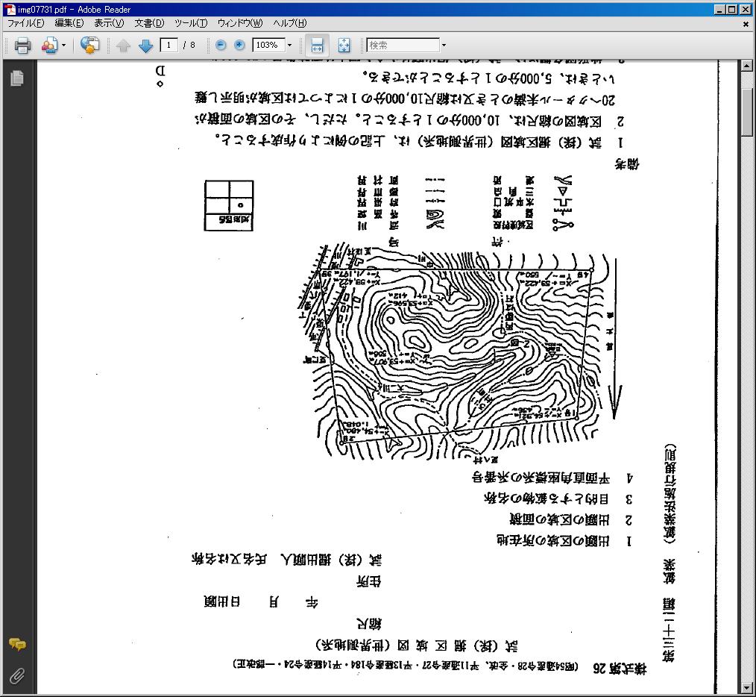

備考
１ 試（採）掘区域図（世界測地系）は、上記の例により作成すること。
2 区域図の縮尺は、10,000分の1とすること。ただし、法第21条第1項に基づいて設定された鉱区においては、その区域の面積が20ヘクタール未満のとき又は縮尺10,000分の1によつては区域が明示し難いときは、5,000分の1とすることができる。法第40条第3項若しくは第7項又は法第41条第1項に基づいて設定された鉱区においては、10,000分の1によつては区域が明示し難いときは、縮尺を明記の上、適宜の縮尺によること。
3 地形図名欄には、試（採）掘出願地を含む国土地理院発行の50,000分の1地形図が発行されている区域の場合は、その図名を記載し、さらに、当該出願地の位置が当該地形図を4等分した区画のうち、いずれの区画に該当するかを○印で表示すること。
4 符号は、国土地理院発行の50,000分の1の地形図の図式記号及び日本工業規格鉱山記号（JIS M 0101）によること。
5 符号のうち、次に掲げるものは、それぞれの色別によること。
赤色・・・三角点の標高、真北線、出願の区域の頂点及びその番号、頂点の座標値、境界線
青色・・・河川、湿地、湖沼、海岸線
かつ色・・道路
黒色・・・三角点、等高線
6 用紙は、上質紙、和紙、合成紙その他の長期保存に適したものを用いること。
7 記載には、印刷インク、ボールペン（水性かつ染料を使用したものを除く。）、絵具、墨その他の退色し、又は消失しないものを用いること。
8 肩書は、原則として、図面左上に書くこと。

様式第27（第29条関係）
（その1）

坑内実測図（平面図）

縮尺
住所
採掘権者 氏名又は名称

1 採掘権の登録番号
2 採掘鉱区の所在地
3 目的とする鉱物の名称

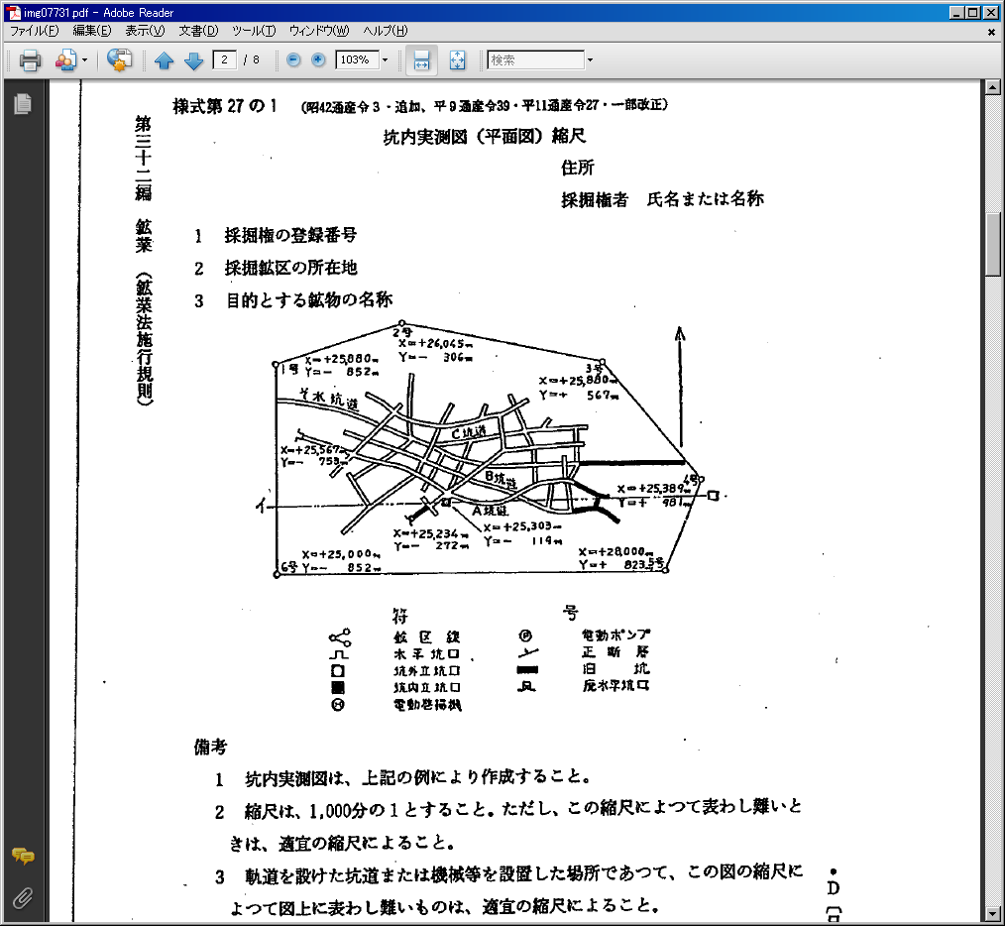

備考
1 坑内実測図は、上記の例により作成すること。
2 縮尺は、1,000分の１とすること。ただし、この縮尺によつて表わし難いときは、適宜の縮尺によること。
3 軌道を設けた坑道又は機械等を設置した場所であつて、この図の縮尺によつて図上に表わし難いものは、適宜の縮尺によること。
4 符合は、日本工業規格鉱山記号（JIS M 0101）によること。
5 坑道の上下は色で区別すること。
（その2）

坑内実測図（断面図）

縮尺
住所
採掘権者 氏名又は名称

1 採掘権の登録番号
2 採掘鉱区の所在地
3 目的とする鉱物の名称

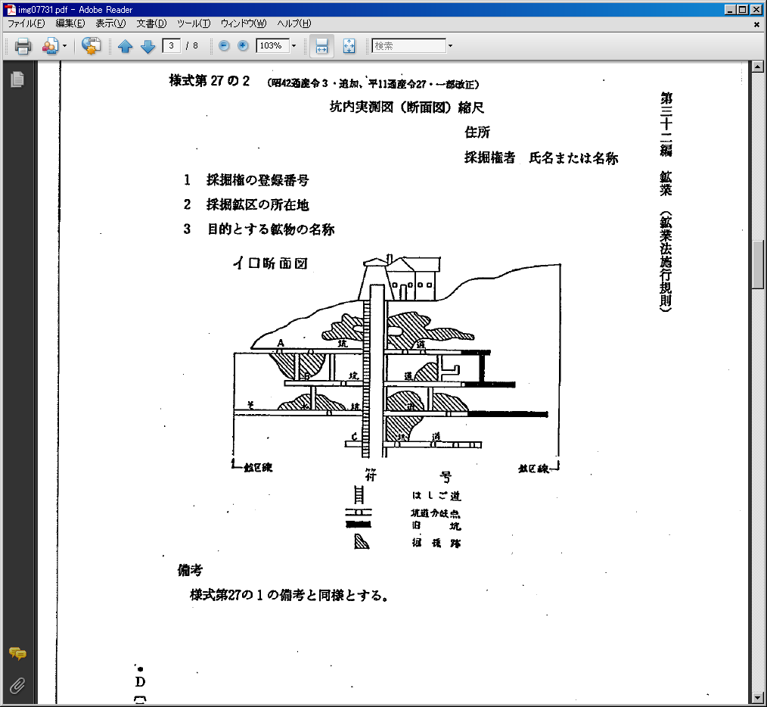

備考
様式第27（その1）の備考と同様とする。

（その3）

坑内実測図（露天掘鉱山等）

縮尺
住所
採掘権者 氏名又は名称

1 採掘権の登録番号
2 採掘鉱区の所在地
3 目的とする鉱物の名称

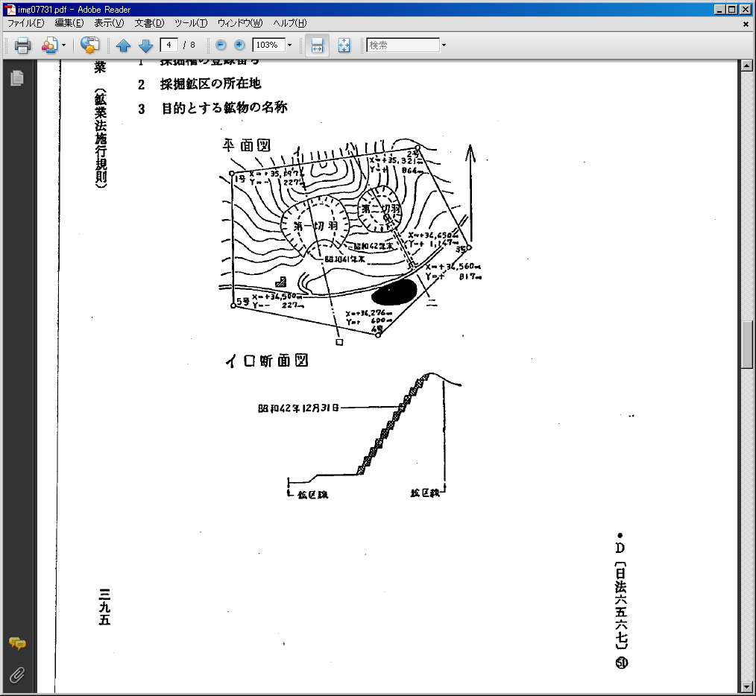

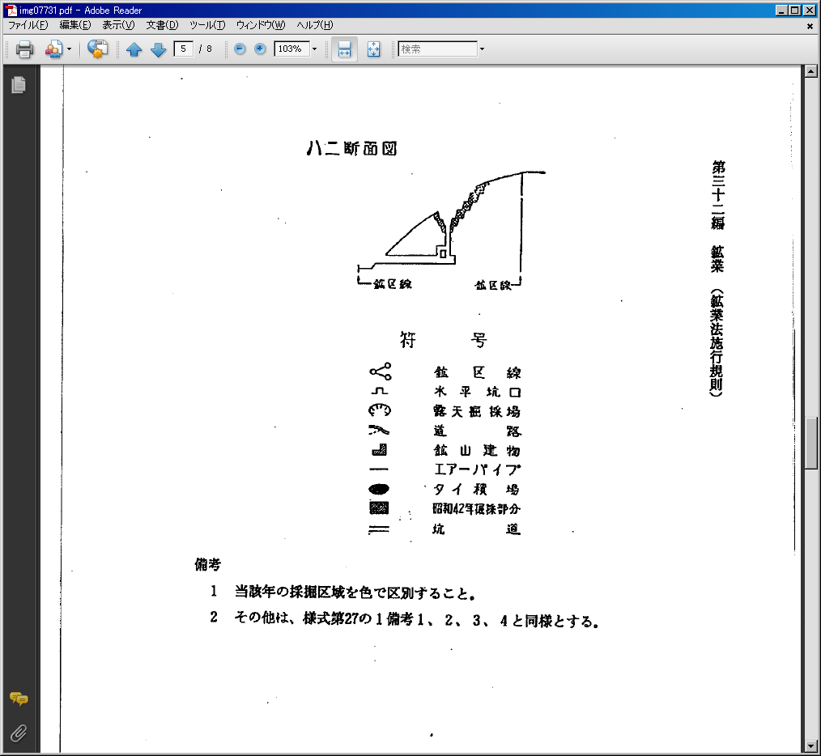

備考
1 当該年の採掘区域を色で区別すること。
2 様式第27（その1）備考1、2、3、4と同様とする。

（その4）

坑内実測図（石炭又は亜炭鉱山）

縮尺
住所
採掘権者 氏名又は名称

1 採掘権の登録番号
2 採掘鉱区の所在地
3 目的とする鉱物の名称

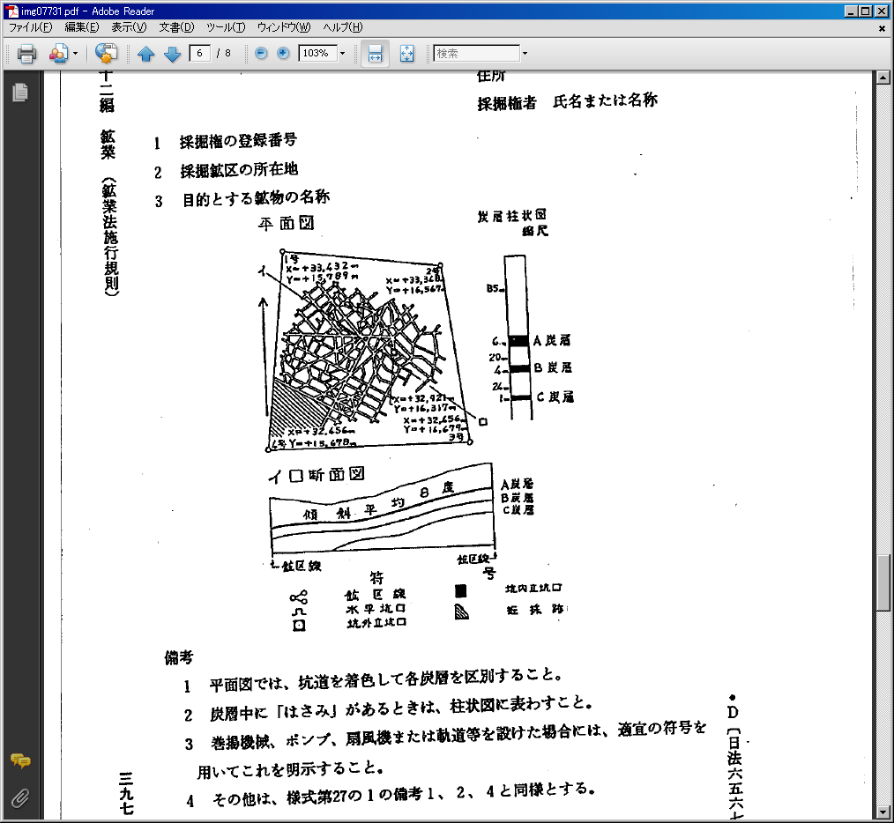

備考
1 平面図では、坑道を着色して各炭層を区別すること。
2 炭層中に「はさみ」があるときは、柱状図に表わすこと。
3 巻揚機械、ポンプ、扇風機又は軌道等を設けた場合には、適宜の符号を用いてこれを明示すること。
4 様式第27（その1）の備考1、2、4と同様とする。
（その5）

坑内実測図（石油、可燃性天然ガス又はアスファルト鉱山）

縮尺
住所
採掘権者 氏名又は名称

1 採掘権の登録番号
2 採掘鉱区の所在地
3 目的とする鉱物の名称

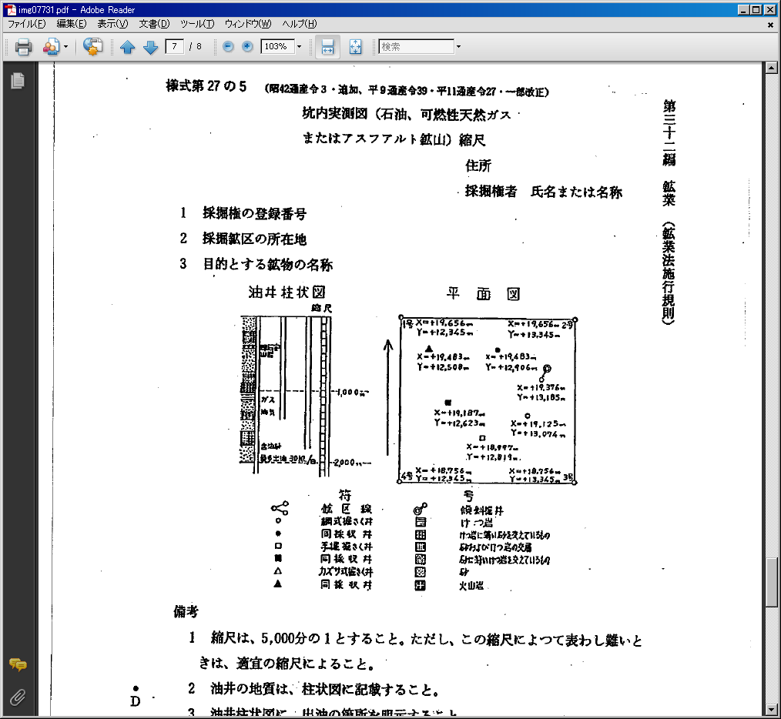

備考
1 縮尺は、5,000分の1とすること。ただし、この縮尺によつて表し難いときは、適宜の縮尺によること。
2 油井の地質は、柱状図に記載すること。
3 油井柱状図に、出油の箇所を明示すること。
4 出油量は、最も多量に出油したとき、及び現在のそれぞれ1日量を記載すること。
5 様式第27（その1）の備考1、4と同様とする。

様式第28（第59条関係）

表

第 号

鉱業法第144条の規定による立入検査証

職名及び氏名

写

真
年 月 日生

契印

年 月 日発行（1年間有効）

経済産業大臣（経済産業局長） 印

裏

鉱業法抜すい

第144条 経済産業大臣は、この法律の施行に必要な限度において、鉱業権者若しくは租鉱権者からその業務の状況に関する報告を徴し、又はその職員にその事業所若しくは事務所に立ち入り、業務の状況若しくは帳簿書類を検査させることができる。
２ 経済産業大臣は、この法律の施行に必要な限度において、探査を行う者に対し、その行為に関して報告若しくは資料の提出を命じ、又はその職員にその事業所、事務所若しくは自動車若しくは船舶（以下この項において「自動車等」という。）に立ち入り、その行為の状況、自動車等若しくは帳簿、書類その他の物件を検査させ、若しくは関係者に質問させることができる。

第150条 次の各号のいずれかに該当する者は、30万円以下の罰金に処する。
八 第144条第1項の規定による検査を拒み、妨げ、又は忌避した者
九 第144条第2項の規定による報告若しくは資料の提出をせず、若しくは虚偽の報告若しくは資料の提出をし、同項の規定による検査を拒み、妨げ、若しくは忌避し、又は同項の規定による質問に対して答弁をせず、若しくは虚偽の答弁をした者

様式第二十九から様式第三十四まで 削除
（令五経産令六参）

様式第35（第44条の3第1項関係）

探査許可申請書

年 月 日

経済産業大臣又は経済産業局長 殿

住所（郵便番号）
申請者 氏名又は名称
（電話番号）

下記のとおり、鉱業法第100条の2第1項の規定により、探査の許可を受けたいので、探査を行おうとする区域を表示する図面及び法第100条の3第2号に該当しないことを誓約する書面を添えて、申請します。
記
1 申請区域の所在地
2 探査の期間
3 当該探査の実施計画
(1) 計画名
(2) 実施法人又は実施者の国籍
(3) 目的とする鉱物の名称
(4) 政府機関との委託関係がある場合、政府機関の名称及び住所
(5) 計画の目標
(6) 当該探査を実施しようとする区域の危険防止のために必要な措置に関する事項
(7) 当該探査の実施体制（請負に関する事項を含む。）
(8) 当該探査と関連する過去又は将来の探査計画
4 探査の方法
(1) 海域において行う探査にあつては船舶の詳細（計画に使用しているその他の船舶を含む。）
① 船舶の名称、種類、船籍、船舶番号及び信号符号
② 船舶の所有者の氏名、住所及び電話番号
③ 船舶の責任者の氏名、経歴、住所及び電話番号
④ 全長、最大喫水、総重量及び航行最大速度
⑤ 船舶への通信手段
⑥ 船員数
⑦ 船舶全体を確認できる写真
(2) 装置及び機器の詳細
① 地震探鉱法又は第44条の2第2項各号に掲げる方法のうち該当するもの
② その他に使用する主要な装置及び機器
③ ①②で使用する装置の仕様及び個数等
(3) その他、当該探査の方法を把握するために必要な事項
5 寄港予定地及び日付
6 公共の用に供する施設若しくはこれに準ずる施設、文化財、公園又は温泉資源の保護に関する事項
7 農業、林業、漁業又はその他の産業との調整に関する事項
8 申請に係る探査が他人の鉱区で行われるものの場合は、当該鉱区の鉱業権者との調整に関する事項
9 申請に係る探査が他人の許可貯留区域等の直上の区域で行われるものの場合は、当該許可貯留区域等の貯留事業者等との調整に関する事項
10 探査結果の取扱いに関する事項

備考
１ 「３（５）計画の目標」には陸域、海域別の測線長、探査方法など探査の内容を記載し、当該探査で求める成果を記載すること。
２ 様式第2の備考6及び様式第13の1の備考3に準ずる。
様式第36（第44条の3第1項関係）

探査を行おうとする区域を表示する図面（世界測地系）

縮尺
年 月 日
住所
申請者 氏名又は名称

1 申請の区域の所在地
2 申請の区域の面積
3 平面直角座標系の系番号
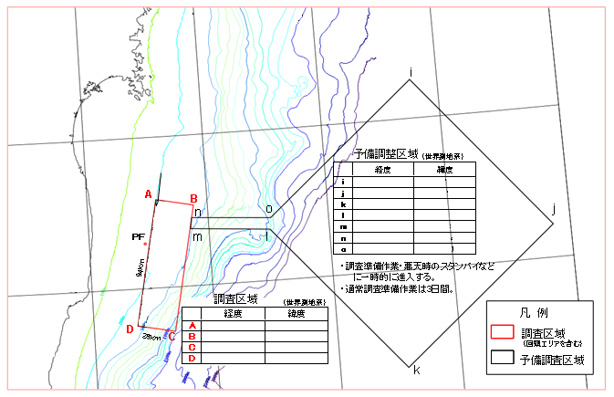
備考
1 探査を行おうとする区域を表示する図面（世界測地系）は、上記の例により作成すること。（緯度、経度に併せてＸ、Ｙ座標値を記入すること。）
2 探査を行おうとする区域を表示する図面の縮尺は、原則10,000分の1とすること。ただし、10,000分の1によつては区域が明示し難いときは、縮尺を明記の上、適宜の縮尺によること。
3 地形図名欄には、探査を行おうとする区域を含む国土地理院発行の50,000分の1地形図が発行されている区域の場合は、その図名を記載し、さらに、当該探査を行おうとする区域の位置が当該地形図を4等分した区画のうち、いずれの区画に該当するかを○印で表示すること。
4 符号は、国土地理院発行の50,000分の1地形図の図式記号及び日本工業規格鉱山記号（JIS M 0101）によること。
5 符号のうち、次に掲げるものは、それぞれの色別によること。
赤色・・・三角点の標高、真北線、探査を行おうとする区域の頂点及びその番号、頂点の座標値、境界線
青色・・・河川、湿地、湖沼、海岸線
かつ色・・道路
黒色・・・三角点、等高線
6 用紙は、上質紙、和紙、合成紙その他の長期保存に適したものを用いること。
7 記載には、印刷インク、ボールペン（水性かつ染料を使用したものを除く。）、絵具、墨その他退色し、又は消失しないものを用いること。
8 肩書は、原則として、図面左上に書くこと。
9 回頭区域、予備調整区域、探査測線又は探査測点等探査を行う位置を把握するために必要な事項を記載すること。
様式第37（第44条の6関係）

探査許可証

住所
氏名又は名称

鉱業法第100条の2第1項の許可を受けた者であることを証する。

経済産業大臣又は経済産業局長 印

許可の年月日

許可番号

船舶の名称

船舶番号

探査を行う区域の所在地

探査の期間

地震探鉱法又は第44条の2各号に掲げる方法のうち該当するもの
許可の条件

備考
1 様式第2の備考6に準ずる。
2 船舶の名称及び船舶番号については、海域における探査についてのみ記載をすること。
様式第38（第44条の7第1号関係）

許可証再交付申請書

年 月 日

経済産業大臣又は経済産業局長 殿

住所
申請者 氏名又は名称

下記のとおり、鉱業法施行規則第44条の7第1号の規定により、許可証の再交付を受けたいので申請します。
記
1 許可の年月日及び許可番号
2 再交付の理由

備考
様式第2の備考6及び様式第13の1の備考3に準ずる。

様式第39（第44条の9第1項関係）

探査変更許可申請書

年 月 日
経済産業大臣又は経済産業局長 殿

住所
申請者 氏名又は名称

下記のとおり、鉱業法第100条の4第1項の規定により、探査の変更の許可を受けたいので申請します。
記
1 許可の年月日及び許可番号
2 変更の内容
3 変更の理由

備考
1 この申請書には、法第100条の2第2項第1号又は第44条の4第1項第2号に掲げる事項に変更がある場合は、当該変更後の第44条の3第1項の図面を添えること。
2 様式第2の備考6及び様式第13の1の備考3に準ずる。

様式第40（第44条の11第1項関係）

探査の軽微な変更等届出書

年 月 日
経済産業大臣又は経済産業局長殿

住所
申請者 氏名又は名称

下記のとおり、探査の軽微な変更等をしたので、鉱業法第100条の4第3項の規定により、届け出ます。
記
1 許可の年月日及び許可番号
2 変更の年月日
3 変更の内容
4 変更の理由

備考
1 この届出書には、第44条の10第3号に掲げる事項に変更がある場合は、当該変更後の第44条の3第1項の図面を添えること。
2 様式第2の備考6及び様式第13の1の備考3に準ずる。

様式第41（第44条の12第1項関係）

合併承認申請書

年 月 日

経済産業大臣又は経済産業局長 殿

住所
申請者 氏名又は名称

下記のとおり、鉱業法第100条の8第1項の規定により、合併の承認を受けたいので、関係書面を添えて、申請します。
記
1 合併により消滅する法人及び合併後存続する法人若しくは合併により設立される法人の名称及び住所
2 許可の年月日及び許可番号
3 合併の予定年月日

備考
1 この申請書には、合併契約書の写し及び申請者が法第100条の3第2号に該当しないことを誓約する書面を添えること。
2 様式第2の備考6及び様式第13の1の備考3に準ずる。
様式第42（第44条の12第1項関係）

分割承認申請書

年 月 日

経済産業大臣又は経済産業局長 殿

住所
申請者 氏名又は名称

下記のとおり、鉱業法第100条の8第1項の規定により、分割の承認を受けたいので、関係書面を添えて、申請します。
記
1 分割前の法人及び分割により探査の事業を承継する法人の名称及び住所
2 許可の年月日及び許可番号
3 分割の予定年月日

備考
1 この申請書には、分割計画書又は分割契約書の写し及び申請者が法第100条の３第2号に該当しないことを誓約する書面を添えること。
2 様式第2の備考6及び様式第13の1の備考3に準ずる。

様式第43（第44条の13第1項関係）

相続承認申請書
年 月 日
経済産業大臣又は経済産業局長 殿
住所
申請者 氏名又は名称

下記のとおり、鉱業法第100条の9第1項の規定により、相続の承認を受けたいので、関係書面を添えて、申請します。
記
1 申請者の氏名及び住所並びに被相続人との続柄
2 被相続人の氏名及び住所
3 許可の年月日及び許可番号
4 相続開始の年月日

備考
- この申請書には、戸籍謄本、相続人が二人以上ある場合において、その全員の同意により探査の事業を承継すべき相続人として選定された者にあつては、その全員の同意書及び申請者が法第100条の3第2号イ及びロに該当しないことを誓約する書面を添えること。
- 様式第2の備考6及び様式第13の1の備考3に準ずる。

様式第44（第44条の14関係）

探査結果報告書

年 月 日
経済産業大臣又は経済産業局長 殿

住所
申請者 氏名又は名称

下記のとおり、鉱業法第100条の11の規定により、関係書面及びデータを記録した電磁的記録媒体を添えて、探査の結果を報告します。
記
1 許可の年月日及び許可番号
2 探査を行つた区域の所在地
3 探査の期間
4 探査の信頼性に影響を及ぼす疑いのある事項
5 その他必要な事項

備考
様式第2の備考6及び様式第13の1の備考3に準ずる。

